Software Requirements

Specification
for
Hệ thống Quản lý Fleets Xe máy điện SEMO
Version 1.0

Prepared by
Group Name: SE_05
Nguyễn Phong | 202400066 | phong.n2400066@sis.hust.edu.vn
Nguyễn Ngọc Tuấn Anh | 202400029 | anh.nnt2400029@sis.hust.edu.vn
Nguyễn Hải Yến Nhi | 202400064 | nhi.nhy2400064@sis.hust.edu.vn
Đặng Bảo Quân | 202416319 | quan.db2416319@sis.hust.edu.vn
Phạm Đình Minh Đức | 202400038 | duc.pdm2400038@sis.hust.edu.vn
Nguyễn Thị Hải Linh | 202416263 | linh.nth2416263@sis.hust.edu.vn

Instructor: | Nguyễn Quốc Tuấn
Course: | Nhập môn Công nghệ phần mềm
Date: | 2026 April 21

Introduction

Document Purpose
Phần mềm được mô tả trong tài liệu này là Hệ thống Quản lý Fleets Xe máy điện (SMART E-SCOOTER FLEET MANAGEMENT, BATTERY OPTIMIZATION & DATA ANALYTICS - SEMO), phiên bản 1.0. Tài liệu SRS này xác định các yêu cầu chức năng và phi chức năng cho hệ thống, bao gồm toàn bộ phạm vi quản lý xe, giám sát vị trí theo thời gian thực, quản lý sức khỏe pin (SOH), phân tích dữ liệu đề xuất trạm sạc và quy trình thuê/mở khóa xe của người dùng. SEMO được phát triển nhằm tự động hóa nghiệp vụ quản lý đội xe điện, nâng cao hiệu quả vận hành, đảm bảo an toàn cháy nổ và tối ưu hóa trải nghiệm khách hàng.

Product Scope
Hệ thống SEMO là nền tảng phần mềm tập trung vào việc số hóa quy trình quản lý và cho thuê xe máy điện. Hệ thống hướng đến mục tiêu:
- Tự động hóa quy trình quản lý thông tin khách hàng, đội xe (Scooter), và nhật ký bảo trì (Maintenance Log).
- Xử lý các giao dịch thuê xe (Rental) theo thời gian thực, đảm bảo tính toàn vẹn dữ liệu từ lúc bắt đầu (Start Time) đến khi kết thúc (End Time) chuyến đi.
- Cung cấp giao diện trực quan (Dashboard) cho ban quản lý để theo dõi trạng thái xe (Available, In_use, Maintenance).
- Đảm bảo tính bảo mật và phân quyền chặt chẽ thông qua hệ thống API tiêu chuẩn.
Lợi ích chính bao gồm: quản lý tập trung, theo dõi thời gian thực, phân quyền truy cập an toàn và khả năng mở rộng linh hoạt cho các khu vực vận hành mới.

Intended Audience and Document Overview
Tài liệu này hướng đến:
- Khách hàng / Ban quản lý hệ thống: Hiểu rõ nghiệp vụ, luồng vận hành và phạm vi tính năng của SEMO.
- Nhà phát triển (Developers): Sử dụng làm tài liệu tham chiếu để triển khai các chức năng Backend (Java Spring Boot), Frontend (ReactJS) và thiết kế CSDL quan hệ theo đúng đặc tả.
- Kiểm thử viên (Testers): Xây dựng các kịch bản kiểm thử (test cases) cho các luồng chức năng và ngoại lệ dựa trên yêu cầu định sẵn.
- Giảng viên hướng dẫn môn học: Đánh giá tính đầy đủ, hợp lý của SRS và mức độ hoàn thành dự án.
Cấu trúc tài liệu:
- Giới thiệu: Mục đích, phạm vi, thuật ngữ và tài liệu tham khảo.
- Mô tả tổng quan: Tổng quan về hệ thống, giao tiếp hệ thống và ràng buộc thiết kế.
- Đặc tả yêu cầu: Yêu cầu về chức năng, Use Case, luồng nghiệp vụ chi tiết.
- Yêu cầu phi chức năng: Hiệu năng, bảo mật và các thuộc tính chất lượng phần mềm.

Definitions, Acronyms and Abbreviations
Thuật ngữ | Định nghĩa
SEMO | Smart E-Motorbike Operation – Hệ thống Quản lý Xe máy điện
SOH | State of Health – Tình trạng sức khỏe của pin (đánh giá độ chai, rủi ro)
SOC | State of Charge – Dung lượng pin hiện tại của xe (%)
Geofencing | Hàng rào địa lý ảo dùng để khoanh vùng hoạt động của xe
K-Means | Thuật toán phân cụm dữ liệu dùng để tìm điểm tập trung đông nhu cầu
IoT | Internet of Things – Mạng lưới thiết bị kết nối (module trên xe)
SRS | Software Requirements Specification – Đặc tả yêu cầu phần mềm
JWT | JSON Web Token – Chuẩn xác thực người dùng an toàn

Document Conventions
Tài liệu tuân thủ chuẩn IEEE 830-1998 cho SRS:
- Font chữ: Arial cỡ 11 cho nội dung, Arial 14 (bold) cho tiêu đề.
- Định dạng: Lề 1 inch, giãn cách dòng đơn.
Quy ước:
- Chữ nghiêng: Ghi chú hoặc ví dụ.
- In đậm: Thuật ngữ quan trọng.
- Mã code/API: Đặt trong định dạng khối/inline code.
- Tên module, file: Viết hoa chữ cái đầu hoặc giữ nguyên theo cấu trúc mã nguồn (VD: iot_simulator.py).

References and Acknowledgments
Tài liệu tham khảo:
- Tài liệu bài giảng môn Nhập môn Công nghệ phần mềm
- IEEE SRS Template (1998).
- Cấu trúc mã nguồn nội bộ của dự án.

Lời cảm ơn:
- Nhóm phát triển xin gửi lời cảm ơn đến giảng viên hướng dẫn đã cung cấp các tài liệu lý thuyết nền tảng về quy trình kỹ nghệ yêu cầu phần mềm.

Overall Description

Product Overview
Hệ thống Quản lý Fleets Xe máy điện SEMO là một nền tảng được thiết kế để hỗ trợ ban quản lý trong việc giám sát đội xe, xử lý sự cố pin và giúp người dùng đặt xe một cách nhanh chóng. Sản phẩm này thay thế các phương pháp vận hành thủ công bằng một hệ thống kỹ thuật số tập trung, giúp tăng tốc độ xử lý và cải thiện tính an toàn.
Hệ thống bao gồm các thành phần chính:
- Frontend: Sử dụng ReactJS (Vite) và TailwindCSS để xây dựng giao diện người dùng (User App) thao tác thuê xe và bảng điều khiển quản trị (Admin Dashboard) trực quan.
- Backend: Được phát triển trên nền tảng Java Spring Boot, cung cấp hệ thống RESTful API xử lý nghiệp vụ lõi (Rental, Scooter, User, MaintenanceLog).
- Cơ sở dữ liệu: Sử dụng CSDL quan hệ tương tác thông qua Spring Data JPA (Hibernate) để ánh xạ các thực thể (Entities), lưu trữ thông tin người dùng, lịch sử thuê xe và tình trạng bảo trì.
- Xác thực và bảo mật: Áp dụng cấu hình CORS an toàn (CorsConfig) và kiểm soát truy cập đối với các API nội bộ.

Product Perspective

System Interfaces
- Hệ thống Bản đồ (Mapping API): Giao tiếp với API bản đồ (ví dụ: Google Maps hoặc OpenStreetMap) để hiển thị tọa độ xe, vẽ heatmap (K-Means) và thiết lập ranh giới Geofencing.
- Hệ thống IoT (Giả lập): Nhận luồng dữ liệu định kỳ (tọa độ GPS, % pin, nhiệt độ) thông qua API hoặc WebSockets từ các script mô phỏng.

User Interfaces
- Web/Mobile-based Dashboard (Admin): Giao diện quản trị hiển thị bản đồ tổng quan, danh sách xe, biểu đồ sức khỏe pin, và thông báo cảnh báo (vi phạm Geofencing, pin hỏng).
- User App (Khách hàng): Giao diện tìm kiếm xe gần nhất, xem thông tin dung lượng pin, thực hiện thao tác Đặt chỗ (Booking) và Mở khóa (Unlock).

Hardware Interfaces
- Máy chủ (Server): Cần triển khai trên môi trường hỗ trợ Docker để chạy đồng thời các container (Node.js, React, Python, Database).
- Thiết bị đầu cuối: Điện thoại thông minh (đối với User) và Máy tính cá nhân (đối với Admin). (Phần cứng IoT trên xe máy điện được giả lập bằng phần mềm trong phạm vi dự án này).

Software Interface
- Hệ điều hành: Linux/Windows cho môi trường phát triển và máy chủ.
- Cơ sở dữ liệu: Hệ quản trị cơ sở dữ liệu quan hệ (MySQL/PostgreSQL/H2).
- Thư viện/Framework: Java 17+, Spring Boot (Spring Web, Spring Data JPA), ReactJS.

Communications Interfaces
- Giao thức: HTTP/HTTPS cho các request API tiêu chuẩn; WebSockets (tùy chọn) cho dữ liệu bản đồ thời gian thực.
- Định dạng dữ liệu truyền tải: JSON.

Memory Constraints
- Dung lượng lưu trữ: Cần đủ không gian đĩa để lưu trữ log dữ liệu GPS phát sinh liên tục từ đội xe và lịch sử hàng ngàn chuyến đi phục vụ thuật toán K-Means.
- RAM: Yêu cầu tối thiểu 2GB-4GB RAM trên server để chạy ứng dụng Java Spring Boot và xử lý các luồng dữ liệu IoT.

Operations
- Chế độ thường: Hệ thống liên tục nhận dữ liệu vị trí, người dùng thao tác đặt xe bình thường, admin xem báo cáo K-Means.
- Chế độ khẩn cấp/Xử lý tự động: Khi phát hiện xe có nhiệt độ pin quá cao hoặc SOH < ngưỡng an toàn, hệ thống tự động khóa trạng thái xe, ngắt quyền booking và gửi cảnh báo đỏ cho Admin.

Site Adaptation Requirements
- Tùy chỉnh theo khu vực: Admin có quyền tự do thay đổi, thiết lập và vẽ lại các vùng đa giác Geofencing trên bản đồ tùy theo sự mở rộng khu vực kinh doanh.

Product Functionality
Hệ thống cung cấp các chức năng chính sau:
- Quản lý vị trí Real-time: Cập nhật liên tục GPS của xe lên bản đồ.
- Giám sát Battery Health (SOH): Tự động đánh giá và loại biên xe nguy hiểm.
- Phân tích K-Means: Xử lý dữ liệu chuyến đi để đề xuất trạm sạc.
- Hệ thống Booking & Unlock: Quản lý luồng đặt xe và mở khóa từ xa.
- Cảnh báo Geofencing: Phát cảnh báo khi xe vượt ranh giới an toàn.
- Tự động sắp lịch sạc: Điều phối xe có SOC < 20% về trạm.
- Quản lý tài khoản: Đăng nhập, xác thực bằng JWT cho User và Admin...

User Characteristics
- Quản trị viên (Admin): Có kiến thức cơ bản về vận hành hệ thống, biết đọc biểu đồ dữ liệu, thiết lập bản đồ và theo dõi các cảnh báo an toàn.
- Khách hàng (User): Người dùng phổ thông, quen thuộc với các ứng dụng bản đồ và thao tác trên điện thoại thông minh.

Design and Implementation Constraints
Hệ thống được phát triển với các ràng buộc sau:
- Ngôn ngữ/Nền tảng: Bắt buộc tuân thủ kiến trúc đã thống nhất: Java Spring Boot (cho máy chủ API) và ReactJS (cho giao diện người dùng).
- Quản lý dependencies: Backend sử dụng Maven (pom.xml) và Frontend sử dụng NPM (package.json) để quản lý các thư viện.
- Tính toàn vẹn dữ liệu: Mọi thao tác thuê xe (tạo Rental) phải đảm bảo xe đang ở trạng thái AVAILABLE. Bất kỳ lỗi nào trong quá trình giao dịch phải được kiểm soát bởi cơ chế quản lý ngoại lệ toàn cục (GlobalExceptionHandler).

Assumptions and Dependencies
- Giả định rằng điện thoại của người dùng (User) có kết nối mạng Internet ổn định 3G/4G để thực hiện thao tác mở khóa xe.
- Giả định rằng module IoT (nếu triển khai thực tế) có khả năng cấp nguồn liên tục để phát tín hiệu GPS về máy chủ.
- Hệ thống phụ thuộc vào sự ổn định của dịch vụ bản đồ bên thứ ba (Google Maps/OSM API) để hiển thị giao diện.

Specific Requirements

External Interface Requirements

User Interfaces
Trang Đăng nhập/Đăng ký:…………….
Bảng điều khiển (Dashboard):……………..

System Interface:
Hardware Interfaces:……………
Software Interfaces:……………

Functional Requirements
Dựa trên cấu trúc file trong thư mục backend/src/main/java/com/semo/backend/controller/, hệ thống bao gồm các chức năng cốt lõi sau:

Quản lý Xác thực (Authentication) - AuthController
- Input: Tên đăng nhập (username) và mật khẩu (password).
- Processing: Spring Boot kiểm tra với bảng User trong DB. Băm mật khẩu (BCrypt) để so sánh. Nếu đúng, tạo JWT Token chứa role (ADMIN/USER).
- Output: Trả về JWT Token và thông tin User.

Quản lý Thuê xe (Rental Management) - RentalController
- Input: userId và scooterId được chọn từ app.
- Processing: Server kiểm tra trạng thái xe trong bảng Scooter (bắt buộc phải là AVAILABLE). Nếu hợp lệ, hệ thống tạo một bản ghi mới vào bảng Rental với startTime là thời gian hiện tại, đồng thời cập nhật trạng thái của Scooter sang IN_USE.
- Output: Trả về đối tượng RentalResponseDTO (thuê thành công) hoặc mã lỗi 400 (nếu xe đang bị người khác thuê).

Kết thúc chuyến đi & Tính phí - RentalController
- Input: Lệnh "Kết thúc" từ app chứa rentalId.
- Processing: Lấy bản ghi Rental hiện tại, chốt endTime. Tính toán totalCost dựa trên chênh lệch thời gian (ví dụ: 2000đ/phút). Đổi trạng thái Scooter về lại AVAILABLE.
- Output: Hóa đơn chuyến đi với tổng tiền.

Quản lý Đội xe (Scooter Management) - ScooterController
- Input: API nhận dữ liệu định kỳ từ module IoT (vị trí latitude, longitude, dung lượng pin batteryLevel).
- Processing: Tìm xe theo ID, cập nhật các trường dữ liệu và lưu xuống DB (scooterRepository.save()). Nếu batteryLevel < 20%, hệ thống có thể kích hoạt cờ cảnh báo.
- Output: Thông tin xe được cập nhật mới nhất trên hệ thống.

Quản lý Bảo trì (Maintenance Logging) - MaintenanceLogController
- Input: ID xe bị hỏng và mô tả lỗi (issueDescription).
- Processing: Tạo bản ghi vào MaintenanceLog. Đổi trạng thái xe (thuộc tính status trong class Scooter) sang MAINTENANCE để khóa quyền thuê xe của tất cả người dùng khác.
- Output: Xác nhận đã lưu nhật ký bảo trì thành công.
    - Đăng ký tài khoản (User Registration) - AuthController
- Input: Tên đăng nhập (username) và mật khẩu (password) mới.
- Processing: Hệ thống kiểm tra xem username đã tồn tại trong CSDL chưa. Nếu chưa, băm mật khẩu bằng BCrypt và lưu bản ghi mới vào bảng User với role mặc định là USER.
- Output: Thông báo đăng ký thành công và yêu cầu đăng nhập.
    - Quản lý danh sách xe điện (CRUD Scooter) - ScooterController
- Input: Lệnh Thêm mới, Cập nhật thông tin hoặc Xóa xe từ Admin.
- Processing: Hệ thống xác thực quyền Admin qua JWT Token. Thao tác trực tiếp với ScooterRepository để thêm mới một xe vào hạm đội (fleet), hoặc xóa xe (chỉ cho phép xóa khi xe không có chuyến đi nào đang diễn ra).
- Output: Trả về danh sách xe điện đã được cập nhật.
    - Xem lịch sử chuyến đi (View Rental History) - RentalController
- Input: Token của người dùng (Khách hàng).
- Processing: Backend giải mã Token lấy userId, sau đó truy vấn bảng Rental để lấy toàn bộ danh sách các chuyến đi đã kết thúc, tính tổng chi phí đã tiêu.
- Output: Danh sách lịch sử thuê xe kèm chi tiết thời gian và chi phí.
    - ……………

Performance Required
- Thời gian phản hồi API (API Latency): Các truy vấn lấy dữ liệu cơ bản (như tải danh sách Scooter lên bản đồ) thông qua REST API của Spring Boot phải phản hồi dưới 500ms. Các giao dịch phức tạp cần ghi vào CSDL như Rent Scooter (Khởi tạo chuyến đi) phải phản hồi dưới 2 giây.
- Xử lý đồng thời (Concurrency): Hệ thống Backend phải có khả năng xử lý tối thiểu 200 yêu cầu đồng thời (concurrent requests) từ người dùng trong giờ cao điểm mà không bị sập (crash) hoặc xảy ra tình trạng thắt cổ chai ở Connection Pool của Database.
- Đồng bộ hóa dữ liệu (Data Synchronization): Cập nhật tọa độ (latitude, longitude) và dung lượng pin (batteryLevel) từ thiết bị IoT giả lập lên CSDL không được trễ quá 3-5 giây so với thời gian thực tế để đảm bảo tính chính xác của bản đồ.

Logical Database Requirement
Hệ thống sử dụng Cơ sở dữ liệu quan hệ (RDBMS) tương tác qua Spring Data JPA. Mô hình dữ liệu logic bao gồm 4 thực thể cốt lõi, đảm bảo tính toàn vẹn dữ liệu (ACID):
- Bảng User: Lưu trữ thông tin định danh (username, password đã được băm) và quyền hạn (role: ADMIN/USER).
- Bảng Scooter: Lưu trữ trạng thái vật lý của xe. Bao gồm tọa độ GPS, mức pin hiện tại, và trạng thái hoạt động (status dạng Enum: AVAILABLE, IN_USE, MAINTENANCE).
- Bảng Rental: Lưu trữ giao dịch thuê xe. Chứa khóa ngoại trỏ tới User và Scooter. Lưu mốc thời gian startTime, endTime và tự động tính totalCost.
- Bảng MaintenanceLog: Nhật ký bảo trì. Chứa khóa ngoại trỏ tới Scooter, lưu chi tiết lỗi (issueDescription) và ngày ghi nhận (maintenanceDate).
Ràng buộc logic toàn vẹn: Một User hoặc một Scooter có thể có nhiều Rental (Quan hệ 1-N). Không thể xóa một Scooter nếu nó đang tồn tại một Rental chưa kết thúc.

Design Constraints
Hệ thống được thiết kế và phát triển dựa trên các ràng buộc kỹ thuật cứng sau đây:
- Ràng buộc về Kiến trúc: Tuân thủ mô hình Client-Server không trạng thái (Stateless). Frontend (React) và Backend (Java Spring Boot) hoạt động hoàn toàn độc lập, giao tiếp duy nhất thông qua API chuẩn RESTful định dạng JSON.
- Ràng buộc về Công nghệ: * Backend bắt buộc chạy trên môi trường Java 17 trở lên và sử dụng framework Spring Boot 3.x.
  - Cơ chế xác thực bắt buộc sử dụng JSON Web Token (JWT), không sử dụng Session/Cookie truyền thống để dễ dàng mở rộng sang Mobile App trong tương lai.
- Ràng buộc về Phần cứng (Mô phỏng): Do giới hạn không có xe điện vật lý, toàn bộ tín hiệu phần cứng (GPS, % Pin) bị ràng buộc phải mô phỏng thông qua phần mềm giả lập gọi trực tiếp vào API cập nhật của Backend.

Organizing the Specific Requirements
Các yêu cầu chi tiết trong tài liệu SRS này được tổ chức theo phương pháp Theo Tính năng Hệ thống (By System Feature). Việc tổ chức này giúp ánh xạ trực tiếp các yêu cầu thành các Controller trong mã nguồn Spring Boot, cụ thể:
- Tính năng Xác thực (3.2.1): Ánh xạ tới AuthController (Xử lý đăng nhập, cấp token).
- Tính năng Quản lý Đội xe (3.2.4): Ánh xạ tới ScooterController (Giám sát vị trí, dung lượng pin).
- Tính năng Thuê & Trả xe (3.2.2, 3.2.3): Ánh xạ tới RentalController (Luồng đặt xe, mở khóa, tính tiền).
- Tính năng Quản lý Bảo trì (3.2.5): Ánh xạ tới MaintenanceLogController (Ghi nhận lỗi, khóa xe tự động).

System Models

Đăng nhập hệ thống
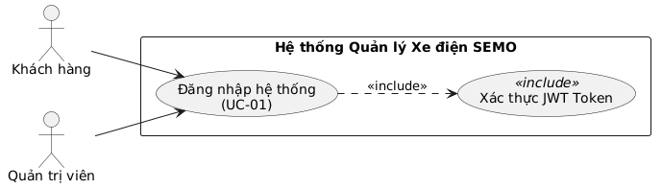
Mô tả Use Case:

Mã Use case | UC-01 |  |  |  |  |  |  |  |  |  |  |  | Tên Use case |  |  | Đăng nhập hệ thống (Login)
Tác nhân | Khách hàng (Customer), Quản trị viên (Admin)
Mô tả | Tác nhân thực hiện đăng nhập vào hệ thống để truy cập các chức năng tương ứng với quyền hạn.
Tiền điều kiện | Tác nhân đã có tài khoản và mật khẩu hợp lệ trong hệ thống.
Luồng sự kiện chính (Basic Flow) | STT |  |  |  |  |  |  | Thực hiện bởi |  |  |  |  |  |  | Hành động
 | 1. |  |  |  |  |  |  | Người dùng |  |  |  |  |  |  | Truy cập vào trang đăng nhập của ứng dụng/web.
 | 2. |  |  |  |  |  |  | Hệ thống |  |  |  |  |  |  | Hiển thị giao diện đăng nhập (trường username và password).
 | 3. |  |  |  |  |  |  | Người dùng |  |  |  |  |  |  | Nhập username và password vào các trường tương ứng.
 | 4. |  |  |  |  |  |  | Người dùng |  |  |  |  |  |  | Nhấn nút "Đăng nhập".
 | 5. |  |  |  |  |  |  | Hệ thống |  |  |  |  |  |  | Kiểm tra tính hợp lệ của thông tin đăng nhập trong cơ sở dữ liệu.
 | 6. |  |  |  |  |  |  | Hệ thống |  |  |  |  |  |  | Xác thực thành công thông tin đăng nhập, khởi tạo phiên làm việc (JWT Token).
 | 7. |  |  |  |  |  |  | Hệ thống |  |  |  |  |  |  | Chuyển hướng User đến trang chính/dashboard sau khi đăng nhập thành công.
Luồng sự kiện thay thế | STT |  |  |  |  |  |  | Thực hiện bởi |  |  |  |  |  |  | Hành động
 | 3a. |  |  |  |  |  |  | Người dùng |  |  |  |  |  |  | (Tại bước 3) Bỏ trống thông tin username hoặc password.
 | 3a.1 |  |  |  |  |  |  | Hệ thống |  |  |  |  |  |  | Thông báo lỗi: "Vui lòng nhập đầy đủ thông tin" và yêu cầu nhập lại.
 | 5a. |  |  |  |  |  |  | Hệ thống |  |  |  |  |  |  | (Tại bước 5) Xác thực thông tin đăng nhập thất bại (username không tồn tại hoặc password không đúng).
 | 5a.1 |  |  |  |  |  |  | Hệ thống |  |  |  |  |  |  | Thông báo lỗi: "Tên đăng nhập hoặc mật khẩu không chính xác. Vui lòng thử lại".
 | 5a.2 |  |  |  |  |  |  | Hệ thống |  |  |  |  |  |  | Yêu cầu User nhập lại thông tin đăng nhập.
Hậu điều kiện | Thành công: User được đăng nhập vào hệ thống và truy cập được các chức năng có quyền.  Thất bại: User vẫn ở trang đăng nhập và nhận được thông báo lỗi.

Biểu đồ hoạt động:
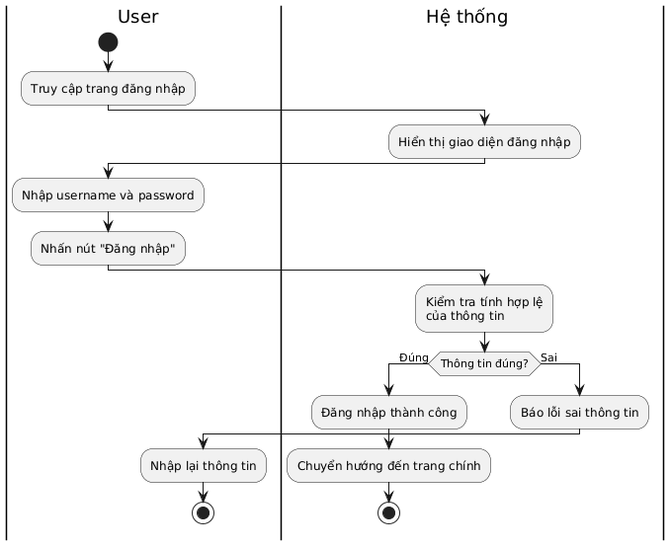

Đăng ký tài khoản
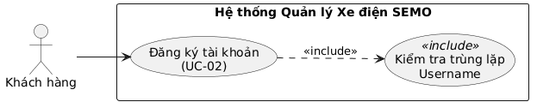
Mô tả Use Case:

Mã Use case | UC-02 |  |  |  |  |  |  |  |  |  |  |  | Tên Use case |  |  | Đăng ký tài khoản mới (Register)
Tác nhân | Khách hàng (Customer)
Mô tả | Cho phép người dùng mới tạo lập tài khoản cá nhân trên hệ thống SEMO để bắt đầu sử dụng dịch vụ thuê xe.
Tiền điều kiện | - Người dùng chưa đăng nhập vào hệ thống.  - Tên đăng nhập (Username) mà người dùng muốn tạo chưa tồn tại trong CSDL.
Luồng sự kiện chính (Basic Flow) | STT |  |  |  |  |  |  | Thực hiện bởi |  |  |  |  |  |  | Hành động
 | 1. |  |  |  |  |  |  | Người dùng |  |  |  |  |  |  | Truy cập vào màn hình đăng ký tài khoản trên ứng dụng/web.
 | 2. |  |  |  |  |  |  | Hệ thống |  |  |  |  |  |  | Hiển thị giao diện đăng ký (gồm các trường: Username, Password, Confirm Password).
 | 3. |  |  |  |  |  |  | Người dùng |  |  |  |  |  |  | Nhập đầy đủ thông tin vào các trường yêu cầu.
 | 4. |  |  |  |  |  |  | Người dùng |  |  |  |  |  |  | Nhấn nút "Đăng ký".
 | 5. |  |  |  |  |  |  | Hệ thống |  |  |  |  |  |  | Kiểm tra tính hợp lệ của dữ liệu đầu vào (độ dài mật khẩu, các trường bắt buộc).
 | 6. |  |  |  |  |  |  | Hệ thống |  |  |  |  |  |  | Kiểm tra sự tồn tại của tên đăng nhập (Username) trong cơ sở dữ liệu.
 | 7. |  |  |  |  |  |  | Hệ thống |  |  |  |  |  |  | Thực hiện mã hóa mật khẩu và lưu thông tin người dùng mới vào hệ thống.
 | 8. |  |  |  |  |  |  | Hệ thống |  |  |  |  |  |  | Hiển thị thông báo đăng ký thành công và chuyển hướng User về trang đăng nhập.
Luồng sự kiện thay thế | STT |  |  |  |  |  |  | Thực hiện bởi |  |  |  |  |  |  | Hành động
 | 3a. |  |  |  |  |  |  | Người dùng |  |  |  |  |  |  | (Tại bước 3) Nhập mật khẩu xác nhận không khớp với mật khẩu đã nhập.
 | 3a.1 |  |  |  |  |  |  | Hệ thống |  |  |  |  |  |  | Hiển thị thông báo lỗi: "Mật khẩu xác nhận không khớp".
 | 5a. |  |  |  |  |  |  | Hệ thống |  |  |  |  |  |  | (Tại bước 5) Phát hiện các trường thông tin bắt buộc bị bỏ trống.
 | 5a.1 |  |  |  |  |  |  | Hệ thống |  |  |  |  |  |  | Hiển thị cảnh báo: "Vui lòng điền đầy đủ các trường thông tin".
 | 6a. |  |  |  |  |  |  | Hệ thống |  |  |  |  |  |  | (Tại bước 6) Tên đăng nhập người dùng nhập đã tồn tại trong hệ thống.
 | 6a.1 |  |  |  |  |  |  | Hệ thống |  |  |  |  |  |  | Thông báo lỗi: "Tên đăng nhập đã được sử dụng. Vui lòng chọn tên khác".
 | 6a.2 |  |  |  |  |  |  | Người dùng |  |  |  |  |  |  | Quay lại bước 3 để nhập lại tên đăng nhập mới.
Hậu điều kiện | Một bản ghi người dùng mới được tạo trong Cơ sở dữ liệu với quyền hạn mặc định là USER.

BIểu đồ hoạt động:
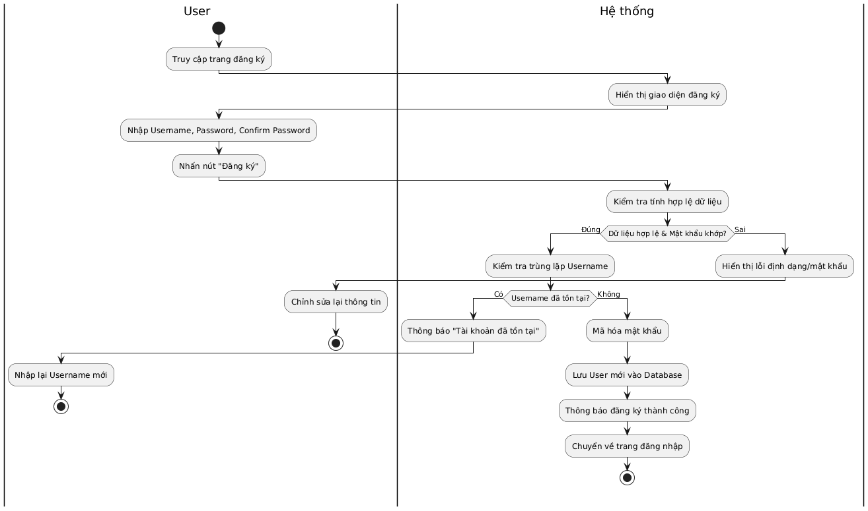

Khởi tạo Thuê xe
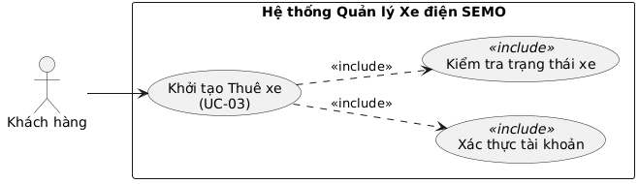
Mô tả Use Case:

Mã Use case | UC-03 |  |  |  |  |  |  |  |  |  |  |  | Tên Use case |  |  | Khởi tạo Thuê xe (Rent Scooter)
Tác nhân | Khách hàng (Customer)
Mô tả | Khách hàng chọn một chiếc xe điện đang rảnh trên bản đồ và khởi tạo một chuyến đi mới.
Tiền điều kiện | - Khách hàng đã đăng nhập thành công vào ứng dụng (có JWT Token hợp lệ).  - Chiếc xe được chọn phải đang hiển thị trên bản đồ ở trạng thái sẵn sàng (AVAILABLE).
Luồng sự kiện chính (Basic Flow) | STT |  |  |  |  |  |  | Thực hiện bởi |  |  |  |  |  |  | Hành động
 | 1. |  |  |  |  |  |  | Người dùng |  |  |  |  |  |  | Chọn một biểu tượng xe điện trên bản đồ và nhấn nút "Thuê xe".
 | 2. |  |  |  |  |  |  | Hệ thống |  |  |  |  |  |  | Hiển thị thông tin chi tiết xe (Mã xe, % Pin) và yêu cầu xác nhận.
 | 3. |  |  |  |  |  |  | Người dùng |  |  |  |  |  |  | Nhấn nút "Xác nhận thuê".
 | 4. |  |  |  |  |  |  | Hệ thống |  |  |  |  |  |  | Kiểm tra tính hợp lệ của phiên đăng nhập (JWT Token).
 | 5. |  |  |  |  |  |  | Hệ thống |  |  |  |  |  |  | Kiểm tra trạng thái thực tế của xe trong cơ sở dữ liệu và mức pin hiện tại.
 | 6. |  |  |  |  |  |  | Hệ thống |  |  |  |  |  |  | Khởi tạo bản ghi chuyến đi mới, ghi nhận thời gian bắt đầu.
 | 7. |  |  |  |  |  |  | Hệ thống |  |  |  |  |  |  | Cập nhật trạng thái xe thành "Đang sử dụng" (IN_USE).
 | 8. |  |  |  |  |  |  | Hệ thống |  |  |  |  |  |  | Gửi lệnh mở khóa xe và chuyển hướng User sang màn hình theo dõi chuyến đi.
Luồng sự kiện thay thế | STT |  |  |  |  |  |  | Thực hiện bởi |  |  |  |  |  |  | Hành động
 | 5a. |  |  |  |  |  |  | Hệ thống |  |  |  |  |  |  | (Tại bước 5) Phát hiện xe đã bị khách hàng khác thuê trước hoặc đang bảo trì.
 | 5a.1 |  |  |  |  |  |  | Hệ thống |  |  |  |  |  |  | Thông báo lỗi: "Xe hiện không sẵn sàng. Vui lòng chọn xe khác".
 | 5b. |  |  |  |  |  |  | Hệ thống |  |  |  |  |  |  | (Tại bước 5) Phát hiện mức pin của xe dưới ngưỡng an toàn (<15%).
 | 5b.1 |  |  |  |  |  |  | Hệ thống |  |  |  |  |  |  | Thông báo lỗi: "Pin xe quá thấp để bắt đầu chuyến đi mới".
 | 5b.2 |  |  |  |  |  |  | Hệ thống |  |  |  |  |  |  | Cập nhật lại trạng thái hiển thị của xe trên bản đồ và yêu cầu User chọn xe khác.
Hậu điều kiện | Chuyến đi được ghi nhận. Xe thay đổi trạng thái và không còn xuất hiện dưới dạng "Sẵn sàng" trên bản đồ của các người dùng khác.

BIểu đồ hoạt động:
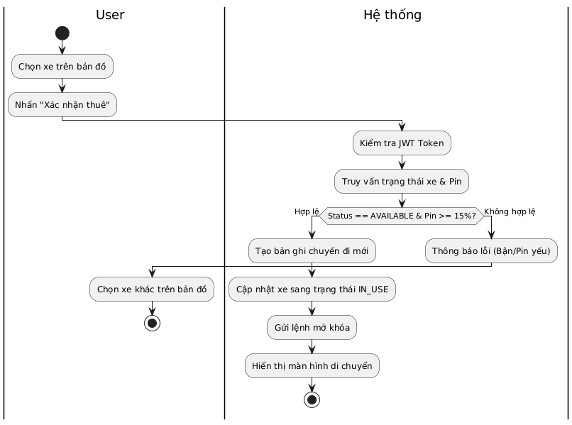

Kết thúc chuyến đi
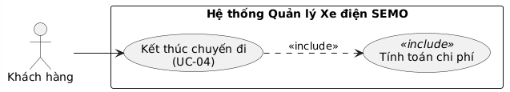
Mô tả Use Case:

Mã Use case | UC-04 |  |  |  |  |  |  |  |  |  |  |  | Tên Use case |  |  | Kết thúc chuyến đi & Tính phí (End Rental)
Tác nhân | Khách hàng (Customer)
Mô tả | Khách hàng thực hiện dừng việc thuê xe, hệ thống chốt thời gian, tính toán chi phí và giải phóng chiếc xe để người khác có thể thuê.
Tiền điều kiện | Khách hàng đang trong một chuyến đi hợp lệ (có bản ghi thuê xe đang mở trên hệ thống).
Luồng sự kiện chính (Basic Flow) | STT |  |  |  |  |  |  | Thực hiện bởi |  |  |  |  |  |  | Hành động
 | 1. |  |  |  |  |  |  | Người dùng |  |  |  |  |  |  | Nhấn nút "Kết thúc chuyến đi" trên giao diện màn hình theo dõi.
 | 2. |  |  |  |  |  |  | Hệ thống |  |  |  |  |  |  | Hiển thị hộp thoại yêu cầu xác nhận kết thúc.
 | 3. |  |  |  |  |  |  | Người dùng |  |  |  |  |  |  | Nhấn "Xác nhận".
 | 4. |  |  |  |  |  |  | Hệ thống |  |  |  |  |  |  | Tìm kiếm chuyến đi hiện tại của User và chốt thời gian kết thúc (endTime).
 | 5. |  |  |  |  |  |  | Hệ thống |  |  |  |  |  |  | Tính toán thời gian sử dụng và tổng chi phí (totalCost) dựa trên đơn giá.
 | 6. |  |  |  |  |  |  | Hệ thống |  |  |  |  |  |  | Cập nhật trạng thái của chiếc xe điện về mức sẵn sàng (AVAILABLE).
 | 7. |  |  |  |  |  |  | Hệ thống |  |  |  |  |  |  | Lưu dữ liệu lịch sử và hiển thị Màn hình Hóa đơn (chi tiết thời gian, số tiền) cho User.
Luồng sự kiện thay thế | STT |  |  |  |  |  |  | Thực hiện bởi |  |  |  |  |  |  | Hành động
 | 3a. |  |  |  |  |  |  | Người dùng |  |  |  |  |  |  | (Tại bước 3) Nhấn nút "Hủy bỏ" trên hộp thoại xác nhận.
 | 3a.1 |  |  |  |  |  |  | Hệ thống |  |  |  |  |  |  | Đóng hộp thoại xác nhận. Chuyến đi vẫn tiếp tục được tính giờ.
 | 4a. |  |  |  |  |  |  | Hệ thống |  |  |  |  |  |  | (Tại bước 4) Không tìm thấy chuyến đi nào đang diễn ra của User (do lỗi đồng bộ hoặc User đã thao tác trên thiết bị khác).
 | 4a.1 |  |  |  |  |  |  | Hệ thống |  |  |  |  |  |  | Hiển thị thông báo lỗi: "Không tìm thấy chuyến đi nào đang diễn ra".
 | 4a.2 |  |  |  |  |  |  | Hệ thống |  |  |  |  |  |  | Tải lại toàn bộ giao diện màn hình chính.
Hậu điều kiện | Chuyến đi kết thúc, số liệu được lưu vào lịch sử. Chiếc xe trở lại trạng thái hiển thị màu xanh trên bản đồ.

BIểu đồ hoạt động:
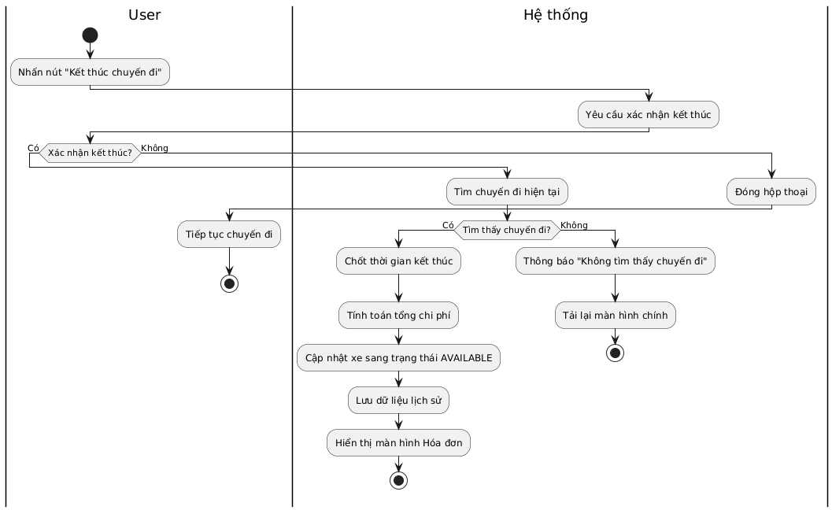

Ghi nhận bảo trì
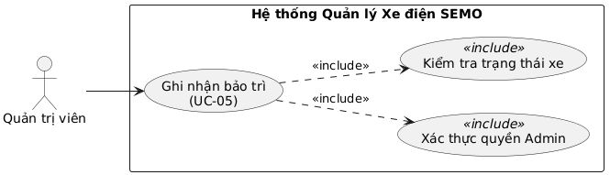
Mô tả Use Case:

Mã Use case | UC-05 |  |  |  |  |  |  |  |  |  |  |  | Tên Use case |  |  | Ghi nhận bảo trì (Log Maintenance)
Tác nhân | Quản trị viên (Admin)
Mô tả | Quản trị viên ghi nhận một chiếc xe đang gặp sự cố. Hệ thống sẽ khóa chiếc xe đó lại (không cho khách hàng thuê) và lưu trữ thông tin lỗi vào nhật ký bảo trì.
Tiền điều kiện | - Người dùng (Admin) đã đăng nhập vào hệ thống với quyền quản trị.  - Chiếc xe cần bảo trì hiện không trong trạng thái đang được khách thuê (IN_USE).
Luồng sự kiện chính (Basic Flow) | STT |  |  |  |  |  |  | Thực hiện bởi |  |  |  |  |  |  | Hành động
 | 1. |  |  |  |  |  |  | Người dùng |  |  |  |  |  |  | Chọn một chiếc xe cụ thể trên danh sách quản lý và chọn chức năng "Báo lỗi / Bảo trì".
 | 2. |  |  |  |  |  |  | Hệ thống |  |  |  |  |  |  | Hiển thị biểu mẫu (form) nhập thông tin bảo trì.
 | 3. |  |  |  |  |  |  | Người dùng |  |  |  |  |  |  | Nhập mô tả chi tiết về sự cố (ví dụ: "Hỏng phanh", "Thủng lốp") và nhấn nút "Xác nhận".
 | 4. |  |  |  |  |  |  | Hệ thống |  |  |  |  |  |  | Xác thực quyền truy cập của User hiện tại (kiểm tra JWT Token xem có đúng Role Admin không).
 | 5. |  |  |  |  |  |  | Hệ thống |  |  |  |  |  |  | Kiểm tra trạng thái hiện tại của chiếc xe trong cơ sở dữ liệu.
 | 6. |  |  |  |  |  |  | Hệ thống |  |  |  |  |  |  | Khởi tạo bản ghi mới trong nhật ký bảo trì (MaintenanceLog) kèm mô tả lỗi.
 | 7. |  |  |  |  |  |  | Hệ thống |  |  |  |  |  |  | Cập nhật trạng thái của chiếc xe đó thành "Đang bảo trì" (MAINTENANCE).
 | 8. |  |  |  |  |  |  | Hệ thống |  |  |  |  |  |  | Lưu toàn bộ dữ liệu, hiển thị thông báo "Ghi nhận bảo trì thành công" và làm mới giao diện quản lý.
Luồng sự kiện thay thế | STT |  |  |  |  |  |  | Thực hiện bởi |  |  |  |  |  |  | Hành động
 | 4a. |  |  |  |  |  |  | Hệ thống |  |  |  |  |  |  | (Tại bước 4) Phát hiện User không có quyền quản trị viên (truy cập trái phép).
 | 4a.1 |  |  |  |  |  |  | Hệ thống |  |  |  |  |  |  | Từ chối yêu cầu và hiển thị lỗi: "Bạn không có quyền thực hiện chức năng này".
 | 5a. |  |  |  |  |  |  | Hệ thống |  |  |  |  |  |  | (Tại bước 5) Phát hiện xe đang ở trạng thái IN_USE (khách hàng đang di chuyển).
 | 5a.1 |  |  |  |  |  |  | Hệ thống |  |  |  |  |  |  | Hiển thị cảnh báo: "Không thể khóa xe đang trong chuyến đi. Vui lòng đợi khách hàng trả xe".
 | 5a.2 |  |  |  |  |  |  | Hệ thống |  |  |  |  |  |  | Đóng biểu mẫu và yêu cầu User chọn xe khác.
Hậu điều kiện | Bản ghi nhật ký được lưu. Xe chuyển sang trạng thái MAINTENANCE, biểu tượng xe trên bản đồ của khách hàng sẽ bị ẩn hoặc chuyển màu đỏ để khóa tính năng thuê.

BIểu đồ hoạt động:

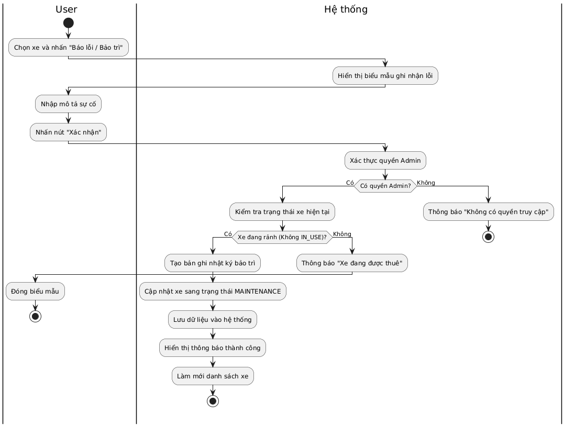

Xem lịch sử thuê xe
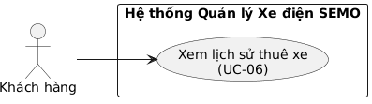
Mô tả Use Case:

Mã Use case | UC-06 |  |  |  |  |  |  |  |  |  |  |  | Tên Use case |  |  | Xem lịch sử thuê xe (View Rental History)
Tác nhân | Khách hàng (Customer)
Mô tả | Khách hàng tra cứu danh sách các chuyến đi đã thực hiện trong quá khứ, xem chi tiết thời gian và chi phí.
Tiền điều kiện | Khách hàng đã đăng nhập thành công vào ứng dụng di động hoặc web.
Luồng sự kiện chính (Basic Flow) | STT |  |  |  |  |  |  | Thực hiện bởi |  |  |  |  |  |  | Hành động
 | 1. |  |  |  |  |  |  | Người dùng |  |  |  |  |  |  | Nhấn vào tab "Lịch sử chuyến đi" trên thanh điều hướng.
 | 2. |  |  |  |  |  |  | Hệ thống |  |  |  |  |  |  | Gửi yêu cầu lấy dữ liệu lịch sử (đính kèm JWT Token để xác thực).
 | 3. |  |  |  |  |  |  | Hệ thống |  |  |  |  |  |  | Giải mã Token để lấy định danh (User ID) của người dùng hiện tại một cách bảo mật.
 | 4. |  |  |  |  |  |  | Hệ thống |  |  |  |  |  |  | Truy vấn cơ sở dữ liệu để lấy tất cả các chuyến đi khớp với User ID, sắp xếp theo thời gian mới nhất.
 | 5. |  |  |  |  |  |  | Hệ thống |  |  |  |  |  |  | Hiển thị danh sách các chuyến đi lên màn hình cho User.
Luồng sự kiện thay thế | STT |  |  |  |  |  |  | Thực hiện bởi |  |  |  |  |  |  | Hành động
 | 4a. |  |  |  |  |  |  | Hệ thống |  |  |  |  |  |  | (Tại bước 4) Không tìm thấy chuyến đi nào khớp với User ID (Khách hàng chưa từng thuê xe).
 | 4a.1. |  |  |  |  |  |  | Hệ thống |  |  |  |  |  |  | Hiển thị giao diện trạng thái trống (Empty State) kèm thông báo: "Bạn chưa có chuyến đi nào".
Hậu điều kiện | Danh sách lịch sử được hiển thị chính xác. Không làm thay đổi bất kỳ dữ liệu nào trong hệ thống.

BIểu đồ hoạt động:
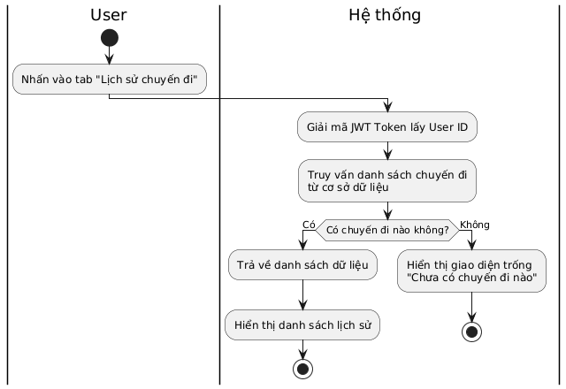

Cập nhật thông tin xe - IoT
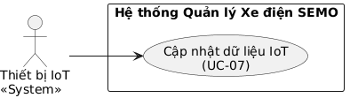
Mô tả Use Case:

Mã Use case | UC-07 |  |  |  |  |  |  |  |  |  |  |  | Tên Use case |  |  | Cập nhật dữ liệu IoT (IoT Update)
Tác nhân | Thiết bị IoT (Tác nhân hệ thống)
Mô tả | Thiết bị gắn trên xe tự động gửi dữ liệu định vị (GPS) và mức pin về máy chủ để cập nhật bản đồ theo thời gian thực.
Tiền điều kiện | Xe đã được đăng ký trên hệ thống và có kết nối mạng bình thường.
Luồng sự kiện chính (Basic Flow) | STT |  |  |  |  |  |  | Thực hiện bởi |  |  |  |  |  |  | Hành động
 | 1. |  |  |  |  |  |  | Thiết bị IoT |  |  |  |  |  |  | Đóng gói dữ liệu gồm: ID xe, Tọa độ (Lat, Long), Mức pin và gửi lên hệ thống.
 | 2. |  |  |  |  |  |  | Hệ thống |  |  |  |  |  |  | Tiếp nhận dữ liệu và tìm kiếm ID xe trong cơ sở dữ liệu.
 | 3. |  |  |  |  |  |  | Hệ thống |  |  |  |  |  |  | Ghi đè tọa độ vị trí và mức pin mới nhất vào bản ghi của chiếc xe.
 | 4. |  |  |  |  |  |  | Hệ thống |  |  |  |  |  |  | Kiểm tra mức pin, nếu pin dưới 20% thì tự động bật cờ cảnh báo (Flag) trên hệ thống.
 | 5. |  |  |  |  |  |  | Hệ thống |  |  |  |  |  |  | Phản hồi mã thành công (HTTP 200) cho thiết bị.
Luồng sự kiện thay thế | STT |  |  |  |  |  |  | Thực hiện bởi |  |  |  |  |  |  | Hành động
 | 2a. |  |  |  |  |  |  | Hệ thống |  |  |  |  |  |  | (Tại bước 2) Không tìm thấy ID xe do thiết bị gửi trong cơ sở dữ liệu.
 | 2a.1 |  |  |  |  |  |  | Hệ thống |  |  |  |  |  |  | Phản hồi mã lỗi (HTTP 404 Not Found), từ chối lưu dữ liệu và ghi log lỗi thiết bị.
Hậu điều kiện | Dữ liệu vị trí và pin được làm mới. Khách hàng trên app sẽ thấy icon xe di chuyển.

BIểu đồ hoạt động:
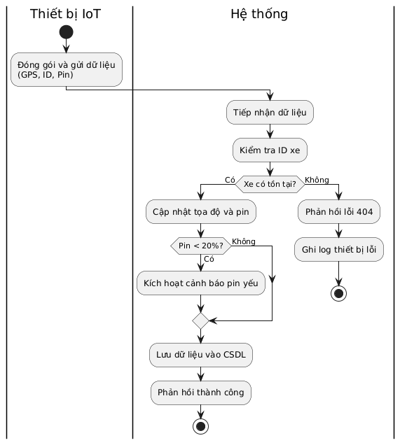

Quản lý danh sách xe
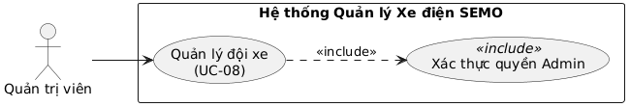
Mô tả Use Case:

Mã Use case | UC-08 |  |  |  |  |  |  |  |  |  |  |  | Tên Use case |  |  | Quản lý đội xe (Manage Fleet)
Tác nhân | Quản trị viên (Admin)
Mô tả | Quản trị viên thực hiện thêm mới, cập nhật hoặc xóa thông tin xe điện khỏi hệ thống.
Tiền điều kiện | Quản trị viên đã đăng nhập và có quyền ADMIN.
Luồng sự kiện chính (Basic Flow) | STT |  |  |  |  |  |  | Thực hiện bởi |  |  |  |  |  |  | Hành động
 | 1. |  |  |  |  |  |  | Người dùng |  |  |  |  |  |  | Nhấn nút "Thêm xe mới" trên giao diện quản lý.
 | 2. |  |  |  |  |  |  | Hệ thống |  |  |  |  |  |  | Hiển thị biểu mẫu nhập thông tin xe.
 | 3. |  |  |  |  |  |  | Người dùng |  |  |  |  |  |  | Nhập tọa độ, mức pin ban đầu và nhấn "Lưu".
 | 4. |  |  |  |  |  |  | Hệ thống |  |  |  |  |  |  | Xác thực JWT Token để kiểm tra quyền Admin của User.
 | 5. |  |  |  |  |  |  | Hệ thống |  |  |  |  |  |  | Khởi tạo bản ghi xe mới với trạng thái mặc định là sẵn sàng (AVAILABLE).
 | 6. |  |  |  |  |  |  | Hệ thống |  |  |  |  |  |  | Lưu vào cơ sở dữ liệu, hiển thị thông báo thành công và làm mới bảng danh sách.
Luồng sự kiện thay thế | STT |  |  |  |  |  |  | Thực hiện bởi |  |  |  |  |  |  | Hành động
 | 4a. |  |  |  |  |  |  | Hệ thống |  |  |  |  |  |  | (Tại bước 4) Phát hiện User không có quyền ADMIN.
 | 4a.1 |  |  |  |  |  |  | Hệ thống |  |  |  |  |  |  | Từ chối truy cập, hiển thị lỗi: "Bạn không có quyền thực hiện chức năng này".
 | 5a. |  |  |  |  |  |  | Hệ thống |  |  |  |  |  |  | (Luồng Xóa xe) User nhấn nút xóa một chiếc xe đang có trạng thái IN_USE.
 | 5a.1 |  |  |  |  |  |  | Hệ thống |  |  |  |  |  |  | Kiểm tra và từ chối xóa để đảm bảo toàn vẹn dữ liệu chuyến đi.
 | 5a.2 |  |  |  |  |  |  | Hệ thống |  |  |  |  |  |  | Hiển thị thông báo: "Không thể xóa xe đang được thuê".
Hậu điều kiện | Danh sách xe được thay đổi. Các cập nhật phản ánh ngay lập tức lên bản đồ người dùng.

BIểu đồ hoạt động:
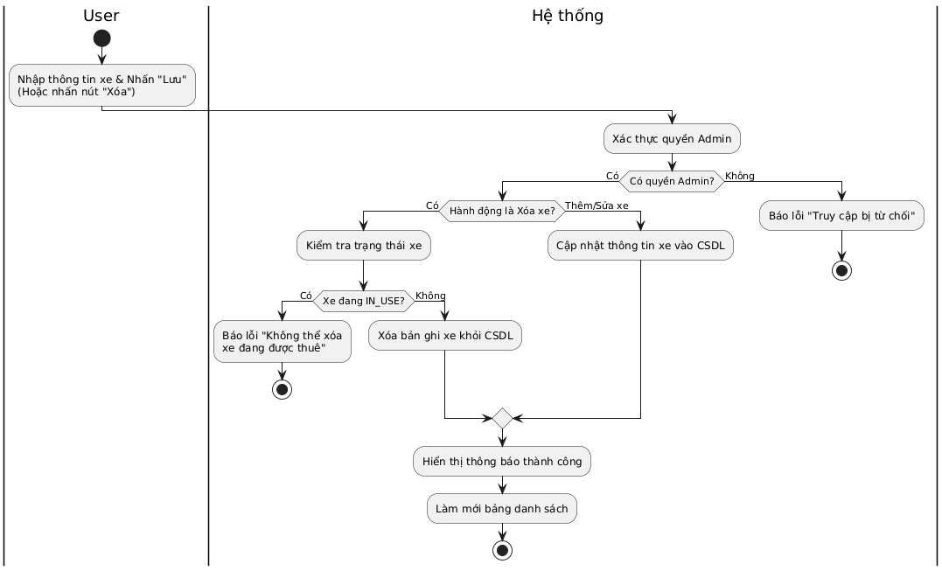

Additional Comments
Các yêu cầu chức năng (FR) và mô hình hệ thống được đặc tả ở trên được xây dựng dựa trên kiến trúc hiện hành của dự án SEMO. Để đảm bảo dự án đi từ bản vẽ SRS đến mã nguồn thực tế một cách chính xác, nhóm phát triển thống nhất các nguyên tắc sau:
- Kiểm thử độc lập (Testing): Trong quá trình lập trình, mỗi luồng chức năng lõi (như tạo mới chuyến đi Rental hoặc cập nhật trạng thái Scooter) phải được kiểm tra độc lập bằng các kịch bản kiểm thử (Test Cases). Khuyến khích sử dụng Postman để kiểm thử luồng gọi API và sử dụng framework JUnit/Mockito để viết Unit Test cho các logic tính toán phức tạp ở tầng Service của Spring Boot (đặc biệt là logic tính tiền totalCost).
- Xử lý ngoại lệ IoT: Do hệ thống có nhận dữ liệu định kỳ từ các thiết bị IoT (giả lập), các trường hợp dữ liệu "nhiễu" (như mất kết nối mạng, tọa độ GPS trả về Null, hoặc độ trễ gói tin) đã được dự trù và sẽ được tự động bắt lỗi/xử lý tại class GlobalExceptionHandler của Backend để không làm sập (crash) hệ thống.
- Đồng bộ tài liệu (Traceability): Các biểu đồ UML (đặc biệt là Biểu đồ ERD và Biểu đồ Trạng thái) phản ánh chính xác cấu trúc Entity hiện hành. Trong quá trình phát triển (Agile/Scrum), nếu có bất kỳ sự thay đổi nào về cấu trúc cơ sở dữ liệu hoặc logic thêm/bớt tính năng, nhóm phát triển cam kết sẽ cập nhật ngược lại vào tài liệu SRS này để đảm bảo sự nhất quán cho các phiên bản phát hành (releases) tiếp theo.
- Tài liệu API: Chi tiết về các tham số đầu vào (Input), đầu ra (Output) và mã lỗi (HTTP Status Codes) của các chức năng (FR) đã được nhóm đặc tả kỹ thuật chi tiết tại file docs/API.md trong kho lưu trữ mã nguồn để đội Frontend (React) có thể tích hợp dễ dàng.

Other Non-functional Requirements

Performance Requirements

Đăng nhập hệ thống
- Thời gian phản hồi: < 1 giây.
- Lý do: Đây là ấn tượng đầu tiên của người dùng, việc cấp phát JWT Token từ Spring Boot Backend cần diễn ra tức thì để đảm bảo trải nghiệm người dùng không bị gián đoạn.

Truy xuất và hiển thị bản đồ xe (Scooter Map)
- Thời gian phản hồi: < 2 giây để tải toàn bộ điểm xe.
- Lý do: Lượng dữ liệu tọa độ lấy từ Database thông qua ScooterRepository có thể lớn. Giao diện React cần thời gian để render các icon trên bản đồ một cách mượt mà.

Thao tác Đặt xe & Mở khóa (Rental & Unlock)
- Thời gian phản hồi: < 3 giây (bao gồm cả độ trễ giả lập truyền tín hiệu đến IoT).
- Lý do: Giao dịch tạo mới Rental yêu cầu tính toàn vẹn dữ liệu (Transaction) trong CSDL để đảm bảo không bị trùng lặp lệnh đặt xe, do đó cần một độ trễ an toàn nhưng không được quá lâu khiến khách hàng sốt ruột.

……………..

………………

Safety and Security Requirements

Yêu Cầu An Toàn
- An toàn vật lý: Lệnh can thiệp từ xa (ví dụ: Admin bắt buộc khóa xe do phát hiện rủi ro) chỉ được hệ thống thực thi khi tọa độ và cảm biến gia tốc gửi về xác nhận xe đang dừng hẳn (vận tốc = 0 km/h) nhằm bảo vệ tính mạng người dùng.
- An toàn dữ liệu hệ thống: Không cho phép Admin chuyển trạng thái xe sang MAINTENANCE (Bảo trì) nếu xe đó đang có luồng giao dịch IN_USE chưa kết thúc.

Yêu Cầu Bảo Mật
- Mật khẩu của người dùng không bao giờ được lưu dưới dạng văn bản thô (plaintext) mà phải được băm (hash) bằng thuật toán mã hóa (VD: BCrypt) trước khi lưu vào CSDL.
- Kiểm soát truy cập: Tất cả các API quan trọng (như MaintenanceLogController, ScooterController) đều được bảo vệ bởi cơ chế kiểm tra token JWT.
- Chống giả mạo: Spring Boot Backend được cấu hình CorsConfig nghiêm ngặt, chỉ cho phép các yêu cầu HTTP xuất phát từ các domain/port Frontend hợp lệ (như localhost:3000 hoặc domain thật). Bắt lỗi thông qua GlobalExceptionHandler để không làm lộ cấu trúc (stack trace) của server ra bên ngoài.

Software Quality Attributes

Tính Chính Xác
- Dữ liệu thời gian bắt đầu (startTime), thời gian kết thúc (endTime) và tổng chi phí (totalCost) trong bảng Rental phải được tính toán chính xác tuyệt đối.
- Nhờ sử dụng cơ chế @Transactional của Spring Data JPA, mọi lỗi xảy ra giữa chừng trong một quy trình kinh doanh sẽ tự động Rollback (hoàn tác), không để lại dữ liệu rác (ví dụ: đã trừ tiền nhưng xe chưa mở khóa).

Tính Khả Dụng
- Hệ thống Backend được thiết kế stateless (không lưu trạng thái ở server), dễ dàng tự động khởi động lại nếu gặp sự cố. Nếu server bảo trì, Frontend (React) phải hiển thị thông báo lỗi thân thiện thay vì văng ứng dụng (crash).

Tính Linh Hoạt
- Các tham số nghiệp vụ cấu hình (như mức giá thuê theo giờ, ngưỡng pin thấp cần cảnh báo) có thể dễ dàng thay đổi thông qua file application.properties của Backend mà không cần phải biên dịch (rebuild) lại toàn bộ mã nguồn.

Tính Bảo Trì
- Mã nguồn tuân thủ chặt chẽ nguyên lý phân lớp: Controller (Tiếp nhận API) -> Service (Xử lý nghiệp vụ) -> Repository (Giao tiếp Database). Việc cập nhật logic nghiệp vụ ở RentalService sẽ không làm ảnh hưởng đến các module khác.

Tính Tương Tác
- Giao diện User App xây dựng bằng React và TailwindCSS đảm bảo tính Responsive, hiển thị trực quan và mượt mà trên nhiều kích thước màn hình thiết bị di động khác nhau.

Tính Kiểm Thử Được
- Do chia tách Frontend và Backend rõ ràng qua API, đội ngũ có thể kiểm thử độc lập giao diện người dùng (bằng cách mock dữ liệu) mà không cần chờ Backend hoàn thiện, và ngược lại.

Tính Dễ Sử Dụng
- Luồng đặt xe được thiết kế tối giản với tối đa 3 thao tác chạm: Mở app -> Chọn icon xe màu xanh (Available) trên bản đồ -> Bấm thuê. Trạng thái của xe được mã hóa bằng màu sắc trực quan giúp người dùng phổ thông không cần phải học cách sử dụng.

Other Requirements
Hệ thống cũng cần tuân theo các yêu cầu bổ sung sau:
  - Yêu cầu về cơ sở dữ liệu và lưu trữ
- Khởi tạo dữ liệu (Seeding): Khi hệ thống triển khai lần đầu, CSDL phải tự động nạp danh sách xe và tài khoản admin mặc định thông qua kịch bản DatabaseSeeder.java và file populate_scooters.sql.
- Sao lưu (Backup) và Phục hồi: Hệ thống yêu cầu cơ chế sao lưu định kỳ hàng ngày đối với bảng Rental (Lịch sử thuê) và MaintenanceLog (Nhật ký bảo trì) để tránh mất mát dữ liệu quan trọng liên quan đến doanh thu và tài sản.
  - Yêu cầu Pháp lý & Tuân thủ
- Bảo vệ quyền riêng tư: Dữ liệu tọa độ GPS của người dùng trong suốt chuyến đi (lưu trong Rental) chỉ được sử dụng cho mục đích tính phí và phân tích K-Means, tuyệt đối không chia sẻ cho bên thứ ba. Hệ thống phải tuân thủ các quy định cơ bản về bảo vệ dữ liệu cá nhân.
- Minh bạch chi phí: Thuật toán tính toán totalCost phải hiển thị rõ ràng đơn giá theo phút/giờ cho khách hàng trước khi họ ấn nút "Xác nhận mở khóa".
  - Yêu cầu về tài liệu và đào tạo
- Tài liệu API (API Documentation): Đội ngũ phát triển Backend phải cung cấp tài liệu API chuẩn (đã được định nghĩa trong file docs/API.md) cho phép đội Frontend tích hợp đúng các endpoint, format JSON và cơ chế truyền JWT.
- Tài liệu cài đặt: Cung cấp đầy đủ hướng dẫn thiết lập môi trường (INSTALLATION_GUIDE.md) bao gồm cấu hình biến môi trường (.env), cách khởi chạy Docker (docker-compose.yml) để giảng viên có thể dễ dàng chạy thử hệ thống trên máy cá nhân khi chấm điểm.
- Đào tạo người dùng: Ứng dụng Frontend không yêu cầu khóa đào tạo đặc biệt, nhưng cần có các "Tooltip" (Chú giải nhỏ) khi người dùng lần đầu nhấn vào các icon trạng thái xe (Sẵn sàng/Đang bảo trì).
  - Yêu cầu triển khai và vận hành
- Môi trường chạy (Runtime Environment): Hệ thống bắt buộc phải khả thi trong việc đóng gói thành các Docker Container (dựa trên các file Dockerfile đã có sẵn ở cả hai thư mục backend và frontend) để đảm bảo tính đồng nhất giữa môi trường dev và môi trường production.
- Quy trình CI/CD: Mã nguồn khi đẩy lên nhánh chính (main branch) của GitHub sẽ kích hoạt quy trình tự động kiểm tra lỗi (định nghĩa trong .github/workflows/maven.yml).
- Appendices and Additional Comments
  - Định hướng phát triển tương lai
Hệ thống SEMO phiên bản 1.0 hiện đang tập trung giải quyết trọn vẹn bài toán quản lý cốt lõi. Trong tương lai, hệ thống có thể được mở rộng với các tính năng:
- Tích hợp thanh toán điện tử: Kết nối API với các ví điện tử (MoMo, VNPay) để tự động trừ tiền khi khách hàng kết thúc chuyến đi (End Trip).
- Triển khai IoT vật lý: Thay thế script giả lập (Simulator) bằng việc lập trình nhúng trên thiết bị thật (như ESP32) gắn module GPS/4G trực tiếp trên xe điện.
- Ứng dụng Trí tuệ nhân tạo (AI/ML): Thu thập dữ liệu chuỗi thời gian về nhiệt độ/điện áp pin để huấn luyện mô hình học máy, giúp dự đoán trước nguy cơ hỏng pin (Predictive Maintenance) thay vì chỉ dùng cảnh báo tĩnh.
  - Phân công công việc nhóm
- Nguyễn Phong (nhóm trưởng): …
- Nguyễn Ngọc Tuấn Anh: …
- Nguyễn Hải Yến Nhi: …
- Đặng Bảo Quân: …
- Phạm Đình Minh Đức: …
- Nguyễn Thị Hải Linh: …

